Dibujo isométrico en AutoCAD
  - Apunte 2_8 · Módulo 2 · Fundamentos del dibujo CAD · PCI 1119 Sistemas de Representación

El problema
Usted ya dibuja isométricos a mano: ejes a 30°, método de la caja y círculos como elipses. En AutoCAD 2D la hoja es plana y el programa no sabe que su dibujo es isométrico. CIRCLE traza siempre un círculo perfecto y las cotas salen perpendiculares a la arista, aunque la cara esté inclinada.
Dibujo isométrico 2D: líneas y elipses planas que imitan el volumen. Modelo 3D: un sólido que se puede girar. En esta clase se trabaja solo el primero.
La solución es el modo de dibujo isométrico (ISODRAFT). Los comandos de este apunte van en inglés. En AutoCAD en español escríbalos con un guion bajo delante, por ejemplo _ISODRAFT o _ELLIPSE.

Preparación del archivo
Con UNITS deje el tipo Decimal y las unidades en milímetros. Dibuje siempre 1:1: 40 mm son 40 unidades. La escala se decide al imprimir. Cree las capas con LAYER, con los grosores de ISO 128 que ya conoce:
Capa | Qué contiene | Tipo de línea | Grosor
Visible | Aristas y contornos vistos | Continuous | 0,50 mm
Ejes | Ejes de agujeros y arcos | CENTER (trazo y punto) | 0,25 mm
Cotas | Cotas y textos | Continuous | 0,25 mm
Auxiliar | Líneas de construcción; se borra o se apaga al final | Continuous | 0,25 mm

Active la referencia a objetos (F3) con Endpoint, Midpoint, Center, Quadrant e Intersection. Sin ella los trazos no cierran.

Activar el modo isométrico
Escriba ISODRAFT y elija un isoplano: Left, Top o Right. La opción Orthographic lo apaga. También puede usar el botón Isometric Drafting de la barra de estado. En versiones antiguas se usa la variable SNAPSTYL: 1 lo activa y 0 lo desactiva.
Isoplano: cada una de las tres caras del cubo isométrico. El isoplano activo define sobre qué dos ejes se mueve el cursor y cómo se orientan los isocírculos.
Con F5 o Ctrl+E se pasa al isoplano siguiente. Con Ortho (F8) el cursor queda amarrado a los dos ejes del isoplano activo. Otra opción es el rastreo polar (F10) con incremento de 30°.
Isoplano | Ejes disponibles | Caras que se dibujan | En la pieza guía
Left (izquierdo) | 90° y 150° | Verticales que miran a la izquierda | Frente de la base y cara delantera del respaldo (R20 y Ø20)
Top (superior) | 30° y 150° | Horizontales | Cara superior de la base (Ø10)
Right (derecho) | 30° y 90° | Verticales que miran a la derecha | Costado derecho de la base y del respaldo

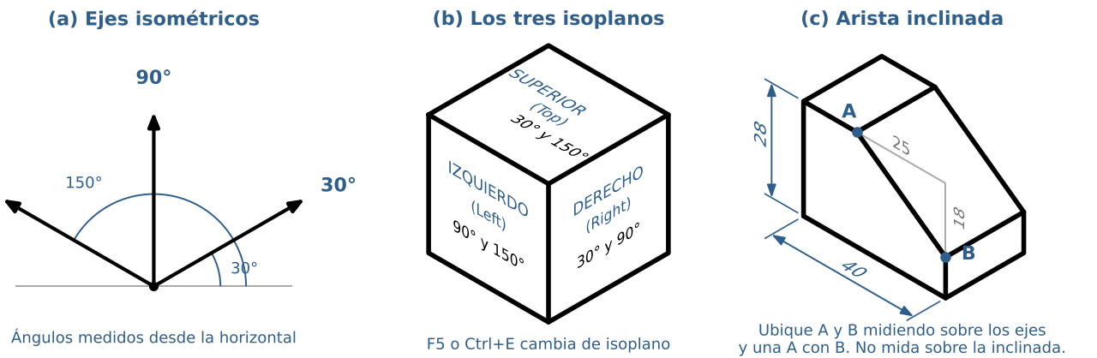
Figura 1. Ejes isométricos, isoplanos de AutoCAD y trazado de una arista inclinada.

Líneas
Use LINE con entrada directa de distancia: haga clic en el punto inicial, mueva el cursor en la dirección deseada, escriba la medida y pulse Enter. Con Ortho activo la dirección queda fija sobre un eje isométrico.
Solo las aristas paralelas a los ejes (30°, 90°, 150°) conservan su medida real. Una arista inclinada se ve deformada: no se mide, se construye.
Para una arista inclinada, ubique sus dos extremos midiendo sobre los ejes. Luego apague Ortho (F8) y únalos con LINE y Endpoint (figura 1c).

Círculos, arcos y tangencias
Un círculo sobre una cara isométrica se ve como elipse: es el isocírculo. Elija primero el isoplano de la cara (F5). Luego escriba ELLIPSE, opción Isocircle (I), marque el centro y dé el radio (o D y el diámetro). La opción Isocircle solo aparece con el modo isométrico activo.
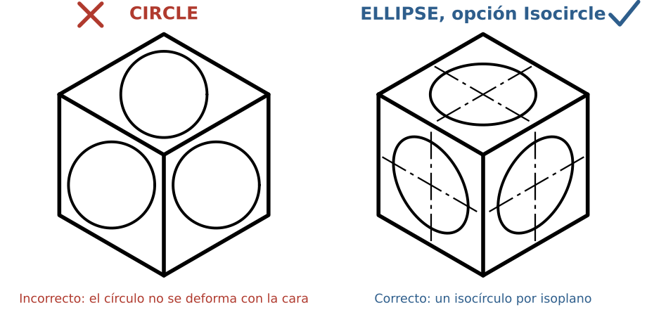
Figura 2. CIRCLE no sirve en un isométrico; cada cara necesita su isocírculo.
Caso | Cómo se resuelve
Arco o redondeo | Dibuje el isocírculo completo y recorte lo que sobra con TRIM. FILLET no sirve: genera arcos circulares.
Círculos concéntricos | Otro isocírculo con el mismo centro. No use OFFSET sobre una elipse.
Tangencia con aristas | Un isocírculo de radio R cuyo centro está a R de cada arista queda tangente a ellas.
Cara trasera | COPY del isocírculo, con un desplazamiento igual al espesor sobre el eje de la profundidad.
Línea tangente entre dos isocírculos | LINE entre los puntos Quadrant de los extremos del eje mayor de cada elipse.

Ejemplo resuelto: soporte con respaldo redondeado
Es la pieza que usted dibujó a mano en la actividad anterior. La base mide 40 × 60 × 10 y el respaldo 40 × 10 × 50, con el extremo superior redondeado (R20).
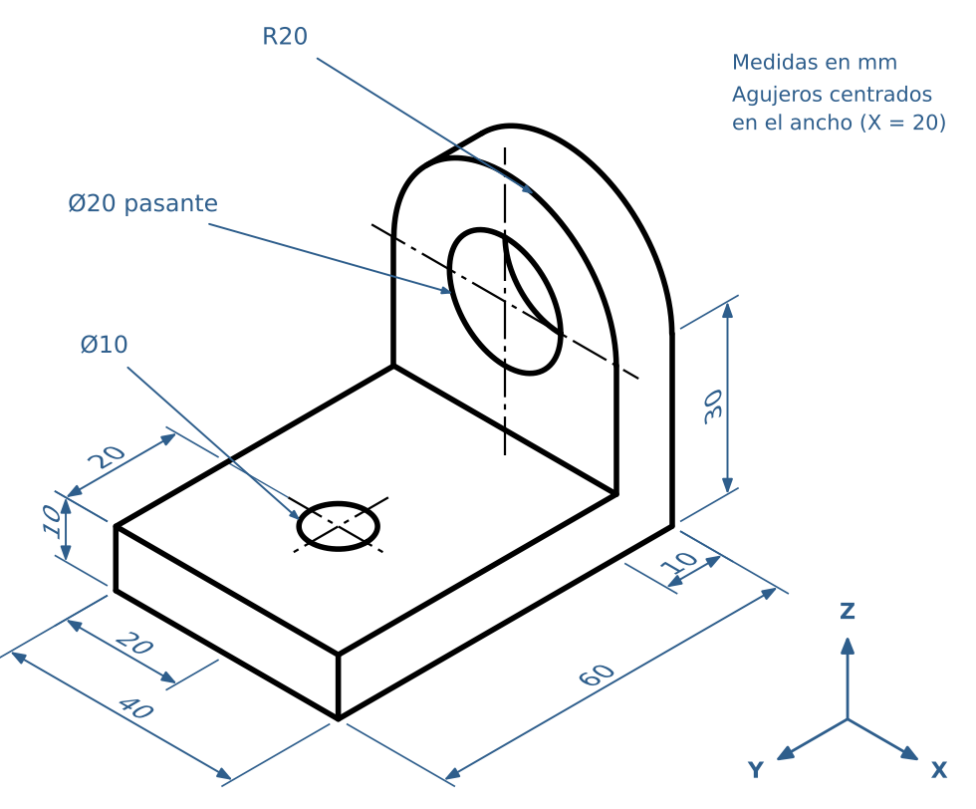
Figura 3. Pieza guía en isométrico. X es el ancho, Y la profundidad y Z la altura.
Paso | Comando | Qué se hace y qué se obtiene
1 | ISODRAFT, LINE, F5 | Caja de la base desde el vértice A: 40 hacia 150°, 60 hacia 30° y 10 hacia 90°. Cambie de isoplano para cada cara.
2 | LINE | Caja del respaldo al fondo: 10 de espesor y 40 de alto sobre la base.
3 | F5 (Left), LINE, ELLIPSE (I) | Centro C: desde el punto medio (Midpoint) del pie del respaldo, suba 20. Con centro C, isocírculos de radio 20 y de radio 10.
4 | COPY, LINE | Copie ambos isocírculos 10 mm hacia 30° (cara trasera). Una con LINE los Quadrant superiores izquierdos de los dos R20: es la línea tangente.
5 | TRIM, ERASE | Borre la mitad inferior de los R20, las esquinas de la caja sobre el arco, las líneas que quedan detrás del respaldo y la parte oculta de las copias traseras.
6 | F5 (Top), ELLIPSE (I), LAYER | Centro del agujero: desde el punto medio de la arista delantera superior de la base, 20 hacia 30°. Isocírculo de diámetro 10. Dibuje los ejes, pase todo a sus capas y apague el modo con ISODRAFT, Orthographic.

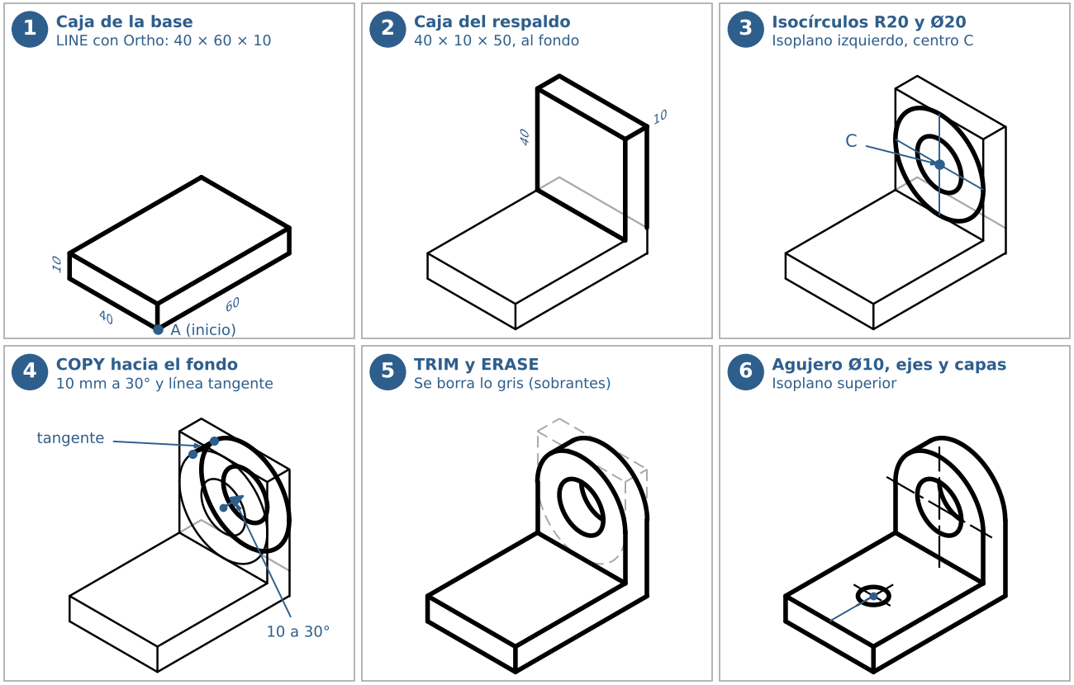
Figura 4. Construcción progresiva. Trazo grueso: lo nuevo de cada paso. Azul: referencias.

Cotas isométricas (opcional)
Las medidas de fabricación van en las vistas. Si se pide acotar el isométrico, la cota debe parecer apoyada en la cara:
Paso | Comando | Qué se hace
1 | DIMALIGNED | Acote la arista. La cota queda paralela a ella.
2 | DIMEDIT, opción Oblique | Seleccione la cota y escriba el ángulo del eje al que deben quedar paralelas las líneas de referencia: 30, -30 (equivale a 150) o 90.
3 | STYLE | Cree dos estilos de texto con ángulo oblicuo (Oblique Angle) 30 y -30. Use el que deje las letras paralelas a las líneas de referencia.

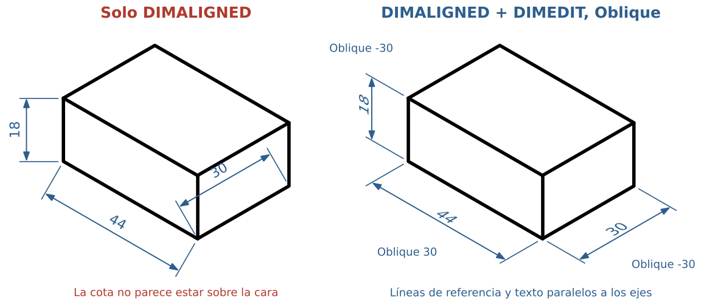
Figura 5. Cota alineada sin corregir y cota isométrica con líneas de referencia oblicuas.

Del papel al CAD
N° | Acción
1 | Liste las medidas de su dibujo a mano: largos por eje, centros, radios y diámetros.
2 | Elija el punto de inicio: el vértice inferior más cercano al observador.
3 | Active ISODRAFT y dibuje la caja envolvente de cada bloque con LINE.
4 | Complete las caras planas, cambiando de isoplano con F5.
5 | Ubique los centros con líneas auxiliares y dibuje los isocírculos.
6 | Copie hacia el fondo lo que tenga espesor y trace las tangentes.
7 | Recorte con TRIM y borre las líneas ocultas y auxiliares. El isométrico no lleva líneas ocultas.
8 | Pase cada objeto a su capa, revise grosores y desactive el modo isométrico.

Errores frecuentes
Error | Cómo se ve | Cómo evitarlo
Usar CIRCLE | Un círculo perfecto que no calza con la cara | ELLIPSE, opción Isocircle
Isoplano equivocado | La elipse queda girada respecto de la cara | Mire el cursor y pulse F5 antes de dibujar
Medir sobre una inclinada | La pieza no cierra o queda con otra proporción | Mida sobre los ejes y una los extremos
Dejar el modo isométrico activo | Las vistas ortogonales salen torcidas | ISODRAFT, Orthographic antes de dibujar vistas
Líneas duplicadas | Trazos más gruesos al imprimir y TRIM que no recorta | Use Endpoint; limpie con OVERKILL
Todo en la capa 0 | Un solo grosor y ejes continuos | Asigne capas antes de entregar

Regla de oro y taller
Antes de cada trazo mire el isoplano activo: mida solo sobre los ejes y dibuje cada círculo como isocírculo en el isoplano de su cara.
Taller de la clase. Dibuje la pieza guía en isométrico 2D, a escala 1:1 y con las cuatro capas del apunte. Sin líneas ocultas y con los ejes de los dos agujeros. Las cotas son opcionales. Entregue el archivo DWG y un PDF en A4 con cajetín ISO 7200.

Fuentes
Autodesk. About 2D Isometric Drawing. https://help.autodesk.com/cloudhelp/2024/ENU/AutoCAD-LT/files/GUID-37463F74-0B06-46E2-8791-6C5B852A069D.htm
Autodesk. ISODRAFT (Command). https://help.autodesk.com/cloudhelp/2015/ENU/AutoCAD-LT-MAC/files/GUID-AE050A14-4887-4940-A0C1-A4F6FEEE21CA.htm
Autodesk. ISOPLANE (Command). https://help.autodesk.com/cloudhelp/2022/ENU/AutoCAD-LT/files/GUID-9B1EEA63-BEC1-413E-B69F-541B5865F1A1.htm
Autodesk. ELLIPSE (Command). https://help.autodesk.com/cloudhelp/2026/ENU/AutoCAD-LT/files/GUID-45F9C588-2BA9-414D-8AFD-FB6B448BF273.htm
Autodesk. DIMEDIT (Command). https://help.autodesk.com/cloudhelp/2018/ENU/AutoCAD-LT/files/GUID-4C422870-32A1-457B-8D1E-BD4AF7967FF1.htm

